1. 上节回顾

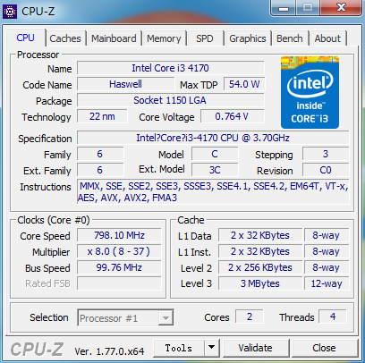

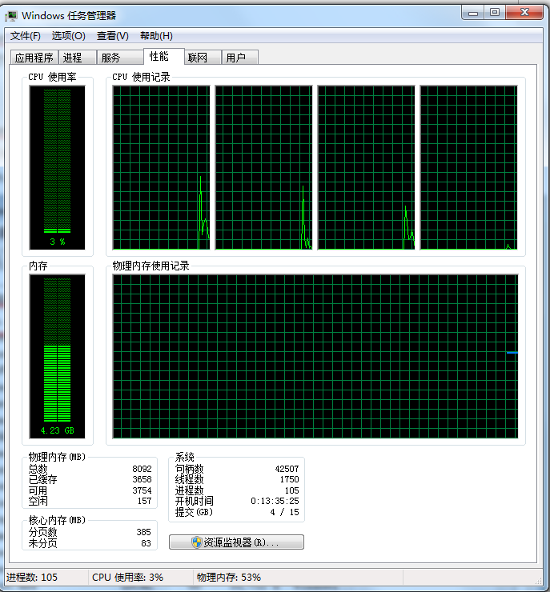

1.我的CPU：2核4线程

2.进程和线程：

1）进程：能拥有资源和独立运行的最小单位，也是程序执行的最小单位，任务调度采用时间片轮转的抢占式调度方式的操作系统中，进程是任务调度的最小单位，每个进程由各自独立的一块内存；

2）线程：程序执行中一个单一的顺序控制流程，是程序执行流的最小单元，是处理器调度和分派的基本单位。一个进程可以有一个或多个线程，各个线程之间共享程序的内存空间(也就是所在进程的内存空间)。一个标准的线程由线程ID、当前指令指针(PC)、寄存器和堆栈组成。而进程由内存空间(代码、数据、进程空间、打开的文件)和一个或多个线程组成。

3)时间片：大部分操作系统(如Windows、Linux)的任务调度是采用时间片轮转的抢占式调度方式，也就是说一个任务执行一小段时间后强制暂停去执行下一个任务，每个任务轮流执行。任务执行的一小段时间叫做时间片。

4）内核线程和用户线程：多核处理器（一个处理核心对应一个内核线程）。超线程技术将一个物理核心模拟成两个逻辑处理核心，对应两个内核线程。用户线程与内核线程映射包含一对一、多对一、多对多模型。

参考文章：http://blog.csdn.net/luoweifu/article/details/46595285

1. LoadRunner环境搭建

所需材料：[\\10.0.0.89\qa\测试工具\loadrunner](\\\\10.0.0.89\\qa\\测试工具\\loadrunner)

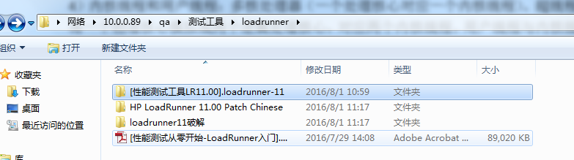

遇到问题：

1. 问题描述：安装不断提示需重启，重启后依然提示；

可能原因：之前的安装没有卸载完全

解决方法：删除Control目录下Session Manager中的这个注册表项。

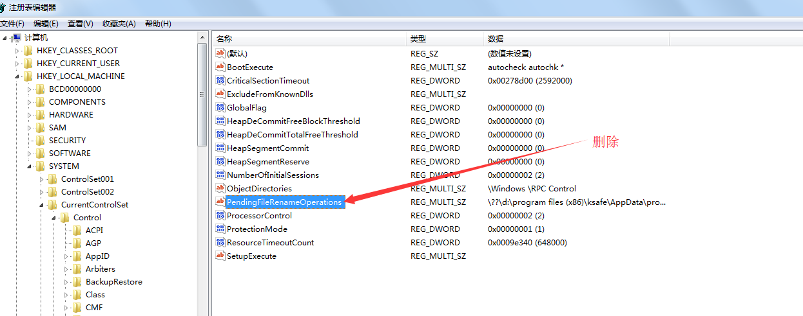

2）安装英文原版并破解后，再安装中文补丁，会要求重新破解。可以直接使用英文原版。

1. LoadRunner三大高手

1. Virtual User Generator；

Vugen.exe进程

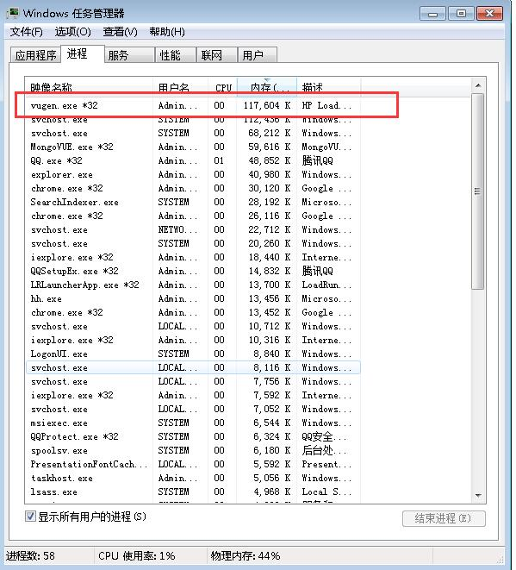

捕获数据包（协议不同，数据包格式不同），模拟用户向服务器发送请求。

2. Controller;

定义目标，组成性能场景，然后分派执行

3. Analysis.

分析监控结果数据，衡量性能测试是否通过。

1. VUgen(Virtual User Generator)
2. 网络协议

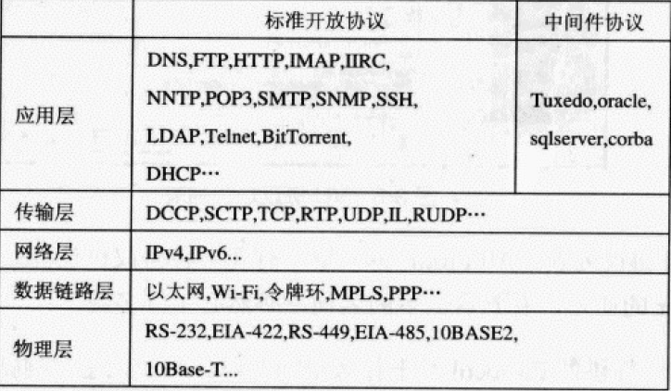

1. 脚本语言（API）

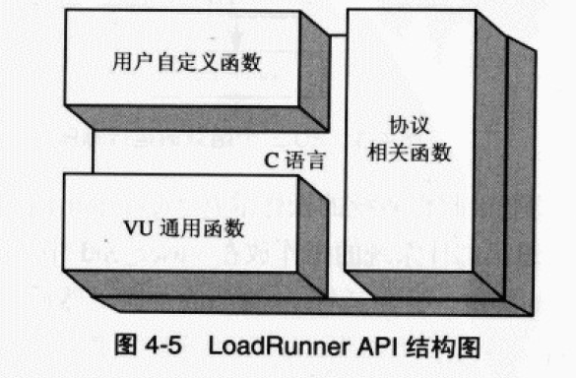

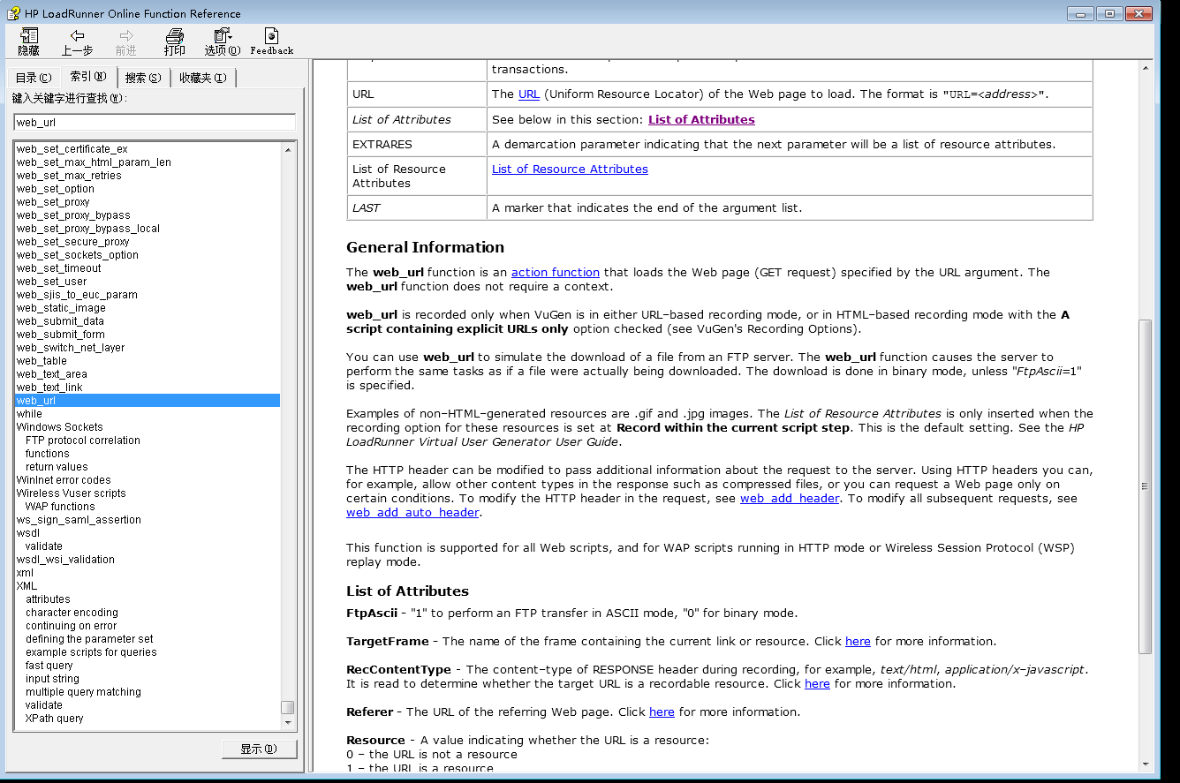

用户自定义函数：myFunction()

VU通用函数：lr_think_time(), lr_rendezvous(), lr_start_transaction();

协议相关函数：http协议的web_url(), web_add_cookie()

1. HTTP在LoadRunner的实现

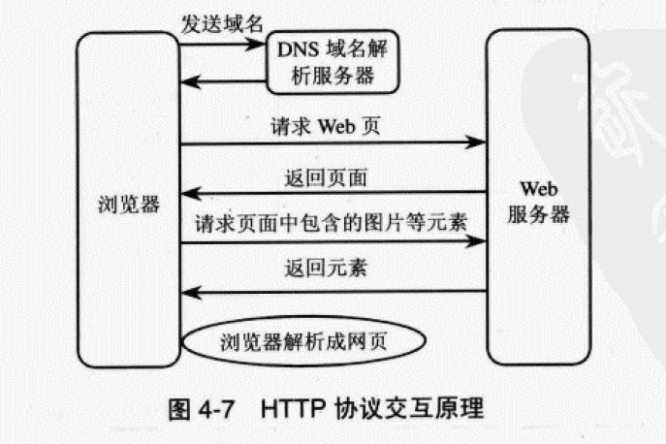

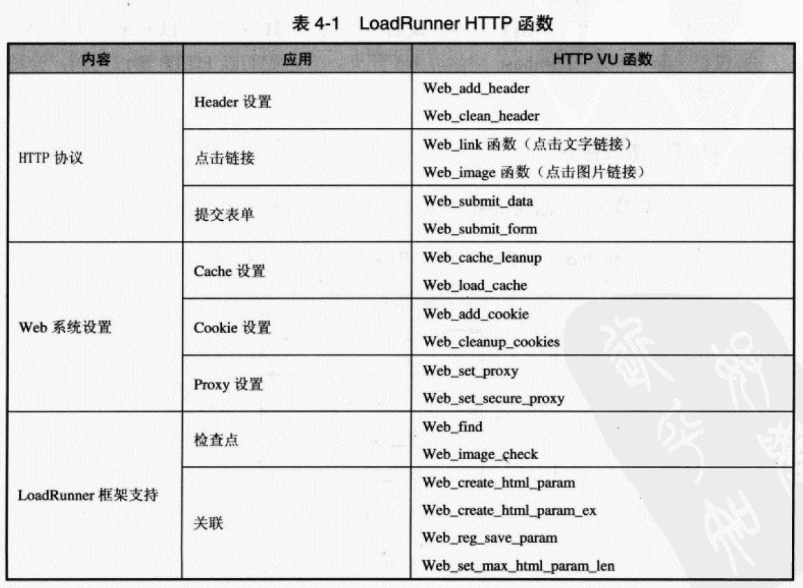

4. VU工作流程.

1)选择协议:HTTP

2)脚本结构:

Vuser_init

Action:

Vuser_end:

3)URL-mode和HTML-mode:

URL-mode：基于URL的方式，所有的HTTP请求都会被录制下来，单独生成函数；

HTML-mode：采用HTML页面的形式来表示，易维护，容易理解，推荐。

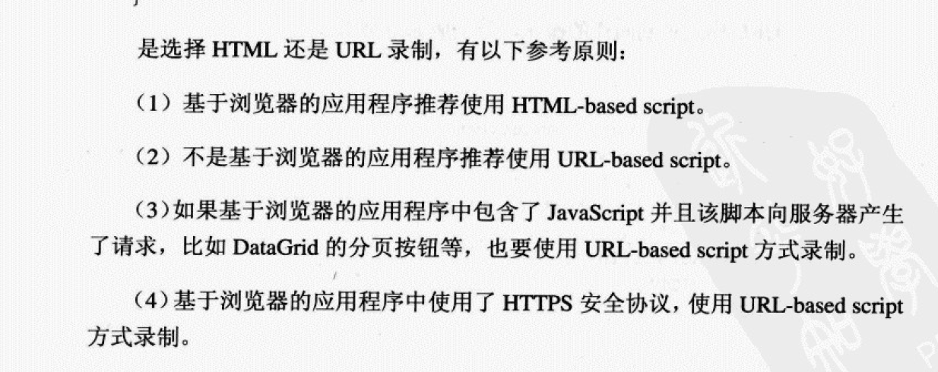

4)录制脚本（用什么浏览器，是否有事务数）

5)关联

使用场景：获取动态数据作为参数，比如使用查询结果作为后续业务的参数；

自动关联：內建关联规则、自订关联规则Tools->Recording Option->HTTP Properties

手动关联：录制2份脚本，用windiff对比找出需要关联的内容，使用web_reg_save_param函数手动建立关联，替换参数。

6)事务、集合点和思考时间

lr_tansaction_start() lr_transaction_end() lr_rendevzous()

7)参数化:

数据驱动。

8)检查点

判断是否预期页面，走后续流程。

9)日志设置

仅出错记录，标准日志（大型负载测试方案应禁用），扩展日志-包含警告和其他信息（大型负载测试方案应禁用）

1. 脚本展示

VR_web_login

